**CLIL**

**Workshop** «Применение метода CLIL как средство развития коммуникативной и общекультурной компетенций у обучающихся»

**Целью** воркшоп является демонстрация приемов метода CLIL при работе с текстом на английском языке.

**Аннотация:**

В рамках воркшоп участники познакомятся с подходом CLIL и его основными понятиями

Content, Communication, Cognition, Culture. Участники применят полученные знания на практике, разработав задания к каждому этапу урока, раскрывающие метод CLIL и направленные на развитие концептуального понимания темы, мыслительных и исследовательских навыков обучающихся, их творческого мышления и автономности на уроках.

**Ход воркшопа**

Уважаемые гости, сегодня мы с вами будем работать с методом CLIL.

1. **Выявление проблемы (background knowledge) 2’**

Давайте проведем stand up test и узнаем, кто из Вас уже знаком с этим методом и применяет его на своих уроках:

Просьба встать всем:

1. CLIL расшифровывается как creative language integrated learning

А) вы согласны (поднимите руку, присядьте, пожалуйста)

**Б) вы не согласны**

2. Акроним CLIL создал

**А) Дэвид Марш** (поднимите руку. Спасибо, остальные присаживайтесь)

(родился в Австралии, получил образование в Британии и построил карьеру в Финляндии. Канадские программы языкового погружения, а также британские программы LAC стали основой для создания технологии CLIL. Исконная идея технологии состояла в том, чтобы внедрить изучение предметов через иностранный язык.)

Б) Маттиас Бел (учителем и директором в двух грамматических школах, расположенных в многоязычном регионе с действующими немецким, венгерским, словацким и чешским языками, где он стремился облегчить изучение иностранных языков.)

3. CLIL появился в

**А) 1994 году**

Б) 1967 году (поднимите руку, присядьте, пожалуйста)

**II. Работа с основными понятиями**

Как показал наш Stand up test….

CLIL -дидактическая методика, которая позволяет сформировать у учащихся лингвистические и коммуникативные компетенции на неродном языке в том же учебном контексте, в котором у них происходит формирование и развитие обще-учебных знаний и умений.

Помогает изучать предметы на неродном языке, формируя при этом языковые коммуникативные навыки.

CLIL- это взаимосвязь четырех компонентов обучения и изучения. А что это за компоненты?

Предлагаем Вам познакомиться с цитатами великих людей и выявить основные компоненты CLIL метода (приложение 1). **1’+1’**

|  |  |  |
| --- | --- | --- |
| **Компонент** | **Цитата** | **Перевод** |
| **Культура** | *Das Höchste, wozu der Mensch gelangen kann, ist das Erstaunen.*  **Johann Wolfgang von Goethe  (1749-1832)** | Самое высокое, к чему человек может прийти, - это изумление. |
| **Содержание** | *The quality of our thoughts is bordered  on all sides by our facility with language.* **J.M. Straczynski**  (1954) | Качество наших мыслей граничит со всех сторон с нашей способностью к языку. |
| **Коммуникация** | *The way we communicate with others and with ourselves ultimately determines the quality of our lives.* **Anthony Robbins** (1960) | Как мы общаемся с другими и с самими собой, в конечном счете, определяет качество нашей жизни. |
| **Познание** | *We know what we are, but know not  what we may be.* **William Shakespeare**  (1564-1616)  *To know that we know what we know, and to know that we do not know what we do not know, that is true knowledge.* **Mikolaj Kopernik**  (1473-1543) | Мы знаем кто мы, но не знаем, кем мы можем стать.  Знать, что мы знаем то, что знаем, и знать, что мы не знаем того, что не знаем-вот истинное знание. |

**Обсуждение результатов.**

Взаимосвязь четырех компонентов содержания, коммуникации, познания и культуры определяет цели обучения и применения CLIL метода. CONTENT, COGNITION, COMMUNICATION, CULTURE

**Содержание**

Обучение ряда предметов с применением CLIL метода. Предметы для изучения: искусство, граждановедение, классическая литература, дизайн, технология, экономика, окружающая среда, география, история, информатика, грамотность, математика, музыка, физическая культура, философия, политика, религиозное обучение, наука и социальное обучение.

**Коммуникация**

Обучающиеся применяют изучаемый язык в устной и письменной формах. Задача учителя поощрять обучающихся в значимом взаимодействии в классе. CLIL направлен на увеличение STT (student talking time) и уменьшение TTT (teacher talking time). Мы поддерживаем самооценивание и групповое оценивание. Когда обучающиеся воспроизводят изучаемый/неродной язык во время изучения предметов, они показывают взаимосвязь предметных знаний и языковых умений. Язык становится средством коммуникации, а не идет отдельно.

**Познание**

CLIL развивает познавательные или мыслительные навыки. Нам необходимо развивать такие мыслительные навыки как рассуждение, критическое мышление и оценивание. Необходимо научить обучающихся языку, необходимому для выражения мыслей и идей.

**Культура** Культура-ядро CLIL метода. Понимание себя и развитие положительного отношения к ценностям и культуре других людей, воспитание ответственного отношения к местным и глобальным проблемам общества является важной частью обучения.

**III. Практическое применение полученных знаний 2’**

**4 Cs** Посмотрите на примеры заданий и скажите, какие их них отражают 4 компонента CLIL, почему. (Приложение 2)

**Answers:**

1. CLIL 1st task help children to learn about types of food and which of them are healthy. (content). 2nd tasks are classifying (cognitive skills), and drawing a healthy sandwich (communication). The different sandwiches can focus on different types of ‘healthy foods’(culture)
2. ELT book. 1st activity is simply identifying and numbering food. 2nd activity is spelling the names of food.
3. CLIL geography book. It has a labeled diagram to inform learners about how wood is used (content), has a challenging task as learners need to decide how best to show the data (cognition) and a meaningful information transfer task which develops mathematical skills too (communication)
4. ELT book. It has a text about industry and economy but the main focus is a language task to practice passive voice.

**При планировании** урока учитель подбирает задания в соответствии с поставленными целями.

Перед вами CLIL цели. Вам нужно соотнести предполагаемую деятельность учеников с данными целями. (Приложение 3) **(2 минуты)**

1. Aims of and rationale for CLIL

*Match the activities with the CLIL aims listed* ***A – D***

|  |  |
| --- | --- |
| CLIL aims | Activities |
| 1. Reviewing content knowledge 2. Practicing communication skills 3. Developing cognitive skills 4. Increasing awareness of culture | 1. Students look at the pictures of products and then group them according to the continent they are grown 2. Students use the Internet to find the information about cheese in France. They read the text to find 3 unusual facts. 3. Students watch the video about cooking sandwiches with different fillings without any sound. After watching they describe one way to make a sandwich they liked most to the partner. 4. Students find similar ways of cooking of 5 traditional British dishes with traditional dishes of different parts of their country. |

1 –C, 2 – A, 3 – B, 4 – D

Одним из важных элементов CLIL для понимания содержания и дальнейшего использования приобретенной информации является графический органайзер. Существует множество графических органайзеров хорошо вам знакомых. (слайд+названия)

Предлагаем вам выбрать подходящий органайзер к следующему тексту и обосновать свой выбор. Работа в группах. (Приложение 4) **(2’)**

***Traditional Scottish Recipes***   
***- Caledonian Cream***

***Here is a refreshing dessert which uses marmalade, a popular ingredient in Scottish cooking since its invention in Dundee in 1797.***

**Ingredients for the cream:**   
4oz cream cheese (about half a cup)   
4 fluid ounces double cream (about half a cup)   
1 tablespoon marmalade (thick, bitter marmalade is suggested but use what you have)   
2 tablespoons brandy or rum   
2 teaspoons lemon juice   
Sugar to taste

**Ingredients for base:**   
4 oranges, segmented and the pith removed

**Method:**   
Blend all the ingredients for the cream in a liquidizer till smooth. Place the oranges in four long-stemmed glasses and, if you want, add a teaspoon of brandy (or rum) to these. Add the cream on top. Garnish with some orange zest (boil for a few minutes in water to reduce the bitterness). Serve chilled.

(Students need a support to visualize all the process of cooking one of traditional Scottish dish)

**VI. Создание заданий к уроку, отражающих CLIL**

Сейчас вам предстоит поработать с текстом и придумать задания, соответствующие CLIL технологии. А именно 4C, цель/деятельность ученика, графический органайзер. **(5’+2’) (Приложение 5)**

**VI. Рефлексия (2’)**

Сегодня мы с вами разрабатывали задания на развитие мыслительных навыков, познавательных умений и анализировали полученный материал. Просим Вас оценить полученные знания.

|  |  |  |
| --- | --- | --- |
| **Communication skills** | **+** | **-** |
| Introduce new ideas about the subject |  |  |
| Clarify own points |  |  |
| Report back main ideas of discussion |  |  |
| Give an oral presentation |  |  |

|  |  |  |
| --- | --- | --- |
| **Cognitive skills** | **+** | **-** |
| Give reasons |  |  |
| Think creatively in subject area |  |  |
| Make deductions |  |  |
| Predict conclusions |  |  |
| Evaluate own work and the work of the peers |  |  |

|  |  |  |
| --- | --- | --- |
| **Attitudes to learning** | **+** | **-** |
| Work systematically |  |  |
| Ask for help when necessary |  |  |
| Cooperate with others |  |  |
| Work independently |  |  |

**VII. Заключение 1’**

А закончить наш воркшоп нам бы хотелось следующей цитатой

*The limits of my language  
mean the limits of my world.*  
**Ludwig Wittgenstein**   
(1889 – 1951)

Так давайте не ограничивать свой мир, а развивать себя, свои умения говорить, мыслить и анализировать.

Спасибо за внимание.

**Приложение 1**

Предлагаем Вам познакомиться с цитатами великих людей и выявить основные компоненты CLIL метода.

|  |  |  |
| --- | --- | --- |
| **Компонент** | **Цитата** | **Перевод** |
|  | *Das Höchste, wozu der Mensch gelangen kann, ist das Erstaunen.*  **Johann Wolfgang von Goethe** (1749-1832) | Самое высокое, к чему человек может прийти, - это изумление. |
|  | *The quality of our thoughts is bordered  on all sides by our facility with language.* **J.M. Straczynski**  (1954) | Качество наших мыслей граничит со всех сторон с нашей способностью к языку. |
|  | *The way we communicate with others and with ourselves ultimately determines the quality of our lives.* **Anthony Robbins** (1960) | Как мы общаемся с другими и с самими собой, в конечном счете, определяет качество нашей жизни. |
|  | *We know what we are, but know not  what we may be.* **William Shakespeare**  (1564-1616)  *To know that we know what we know, and to know that we do not know what we do not know, that is true knowledge.* **Mikolaj Kopernik**  (1473-1543) | Мы знаем кто мы, но не знаем, кем мы можем стать.  Знать, что мы знаем то, что знаем, и знать, что мы не знаем того, что не знаем-вот истинное знание. |

**Приложение 2**

**TASK 1**

1. **Classify the food. Plant or Animal**

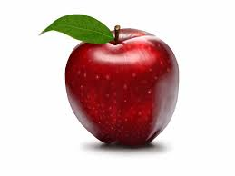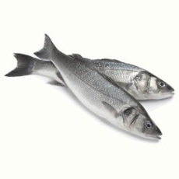

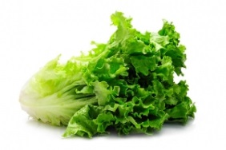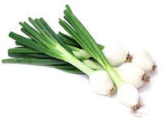

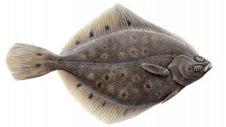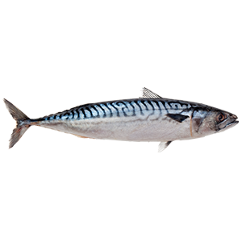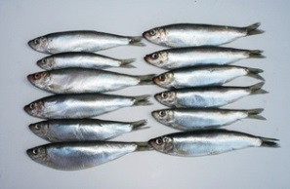

1. **Draw a healthy sandwich**

  …….. …………. 

**TASK 2**

**ABC Food for me**

1. Listen and write the numbers

   

1. What letters are missing? Say, listen and check.

__ppl_, c_rr_t, f_sh, _r_ng_.

**Task 3**

Read this paragraph about the economy of Sweden, and pull all the verbs in the passive.

|  |
| --- |
| About Sweden Economy |
| **In the south of Sweden farmers grow cereals, potatoes and sugar beet, and rear cattle and pigs. The Swedes exploit the northern forests for their timber. They can export timber products indefinitely because they have managed the forests well and not destroyed them with uncontrolled cutting. They mine iron inside the Arctic Circle. They established the first mines in the 1890s, and the high salaries attracted workers to move to this inhospitable region. But they have recently had to close many mines because of a fall in demand. Competition from developing countries has damaged the once prosperous steel and shipbuilding industries, but industrialists manufacture a variety of profitable goods, including aircraft, cars, domestic equipment and textiles.** |

<http://www.ompersonal.com.ar/OMFIRST/unit04/lesson13/page5.htm>

**Task 4**

World wood usage



40% construction

50% fuel

10 % paper

Draw bar graphs or a divided bar graph to show world wood usage.

**Приложение 3**

*Match the activities with the CLIL aims listed* ***A – D***

|  |  |
| --- | --- |
| CLIL aims | Activities |
| 1. Reviewing content knowledge 2. Practicing communication skills 3. Developing cognitive skills 4. Increasing awareness of culture | 1. Students look at the pictures of products and then group them according to the continent they are grown 2. Students use the Internet to find the information about cheese in France. They read the text to find 3 unusual facts. 3. Students watch the video about cooking sandwiches with different fillings without any sound. After watching they describe one way to make a sandwich they liked most to the partner. 4. Students find similar ways of cooking of 5 traditional British dishes with traditional dishes of different parts of their country. 5. Read the text about five-spice powder and retell it. |

**Приложение 4**

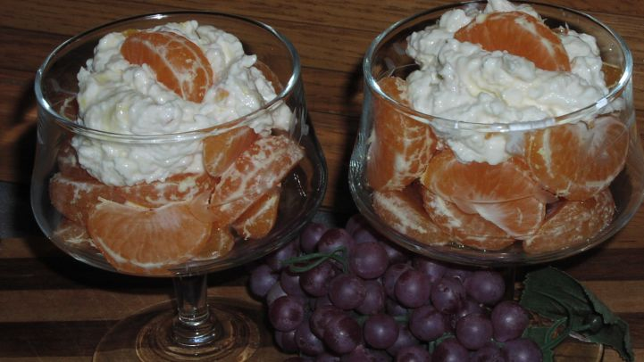***Traditional Scottish Recipes***   
***- Caledonian Cream***

***Here is a refreshing dessert which uses marmalade, a popular ingredient in Scottish cooking since its invention in Dundee in 1797.***

**Ingredients for the cream:**   
4oz cream cheese (about half a cup)   
4 fluid ounces double cream (about half a cup)   
1 tablespoon marmalade (thick, bitter marmalade is suggested but use what you have)   
2 tablespoons brandy or rum   
2 teaspoons lemon juice   
Sugar to taste

**Ingredients for base:**   
4 oranges, segmented and the pith removed

**Method:**   
Blend all the ingredients for the cream in a liquidizer till smooth. Place the oranges in four long-stemmed glasses and, if you want, add a teaspoon of brandy (or rum) to these. Add the cream on top. Garnish with some orange zest (boil for a few minutes in water to reduce the bitterness). Serve chilled. 

|  |  |  |  |
| --- | --- | --- | --- |
|  |  |  |  |
|  |  |  |
|  |  |  |
|  |  |  |  |
|  |  |  |
|  |  |  |
|  |  |  |  |
|  |  |  |
|  |  |  |

**Приложение 5**

**Adapting for CLIL**

**The world of animals**

|  |  |  |  |  |
| --- | --- | --- | --- | --- |
| **Content**  (предметная область) | **Communication**  (темы для обсуждений) | **Cognition**  (развитие умений) | **Task**  (типы заданий) | **Visual organizer** (графический органайзер) |
|  |  |  |  |  |

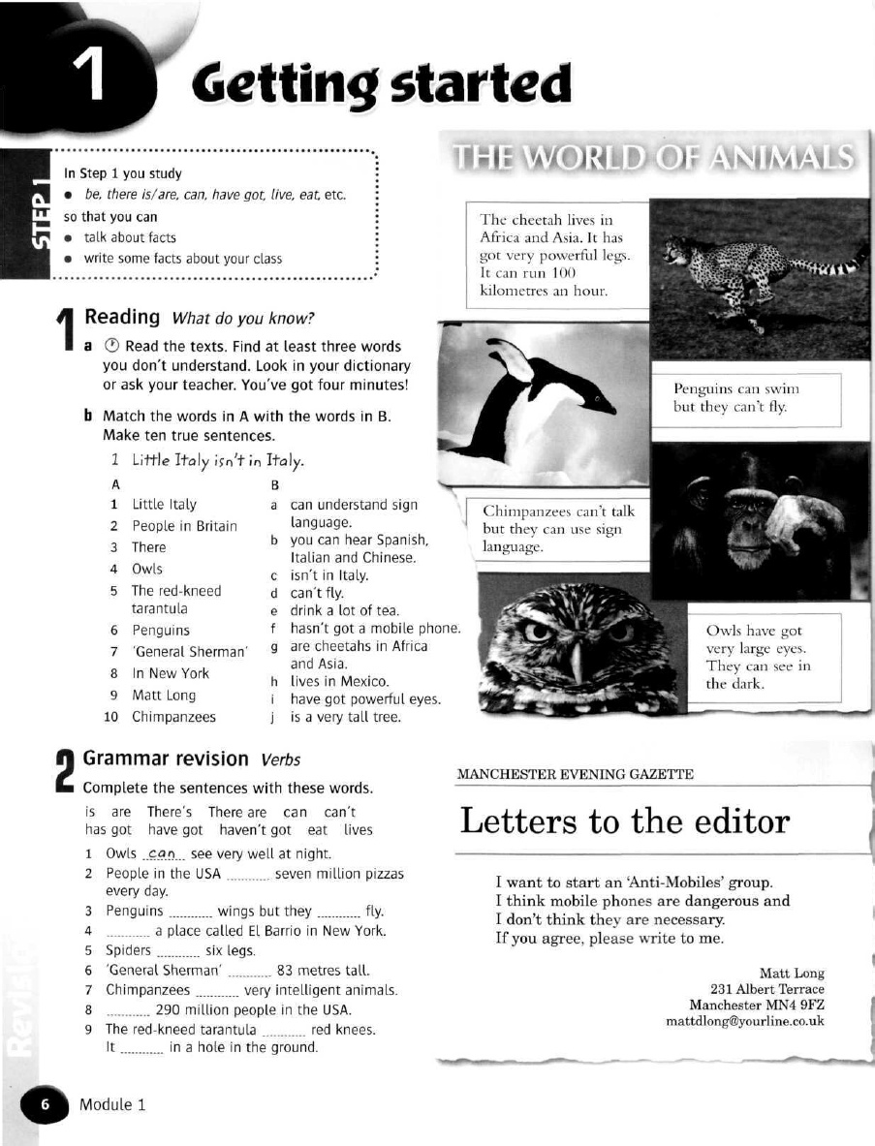

**Приложение 6**

**Рефлексия**

|  |  |  |
| --- | --- | --- |
| **Communication skills** | **+** | **-** |
| Introduce new ideas about the subject |  |  |
| Clarify own points |  |  |
| Report back main ideas of discussion |  |  |
| Give an oral presentation |  |  |

|  |  |  |
| --- | --- | --- |
| **Cognitive skills** | **+** | **-** |
| Give reasons |  |  |
| Think creatively in subject area |  |  |
| Make deductions |  |  |
| Predict conclusions |  |  |
| Evaluate own work and the work of the peers |  |  |

|  |  |  |
| --- | --- | --- |
| **Attitudes to learning** | **+** | **-** |
| Work systematically |  |  |
| Ask for help when necessary |  |  |
| Cooperate with others |  |  |
| Work independently |  |  |